Методические рекомендации
по формированию программы наставничества обучающихся
для организаций, осуществляющих образовательную деятельность
о общеобразовательным, дополнительным общеобразовательным
и программам среднего профессионального образования, в том числе
с применением лучших практик обмена опытом между обучающимися

Уважаемые коллеги! Вам предстоит создать программу наставничества для вашей образовательной организации. Творческий подход всегда позволял избежать излишнего напряжения, уберегал от формализма. Работа над этим документом не должна стать исключением.
Наставничество – одна из древнейших разновидностей неформального образования. Наставничество не является новым для российской педагогики методом, а идея включения обучающихся в реальные жизненные практики, общения с уважаемыми взрослыми, представителями разнообразного мира профессий имеет свою историю, активно реализуется сегодня. Испокон веков значимый для общности опыт решения разного рода проблем, ценностные основания этих решений передавались от лица к лицу, от мастера к подмастерью. Наставником был тот, кто собственным примером мог доказать успешность и общественную пользу своего дела, способов достижения важных для всех целей. Эта деятельность в отечественной педагогической традиции всегда связана с воспитательными результатами.
Наставничество не будет работать в системе «ты должен». Оно работает в системе «мне интересно, я хочу». Это долженствование особого рода – долг перед собой таким, каким я могу быть в пределах замысла обо мне. Сегодня наставничество рассматривается как один из ключевых способов развития человеческого потенциала страны – основы ее социально-экономического развития. Оно является интегратором личностно и социально развивающих ресурсов системной и внесистемной области образовательного пространства региона, служащим для предоставления людям разного возраста права на равный доступ к непрерывному образованию на протяжении всей жизни.
Наставничество как разновидность неформального образования доказало свою эффективность в решении следующих задач:
• обретение призвания (формирование представлений о возможных направлениях профессионального выбора и самореализации в них),
• реализация стремления к самосовершенствованию в современных конструктивных практиках (ознакомление с культуросообразными вариантами построения жизненного пути, развитие функциональной грамотности и метакомпетенций в различных сферах),
• поддержка межпоколенных связей, культурной преемственности (дополнение и обогащение в личной встрече со значимым Другим спектра взаимодействий с обществом, экономической сферой, государственными структурами в неразрывной связи со знакомством и освоением новых для человека и современных видов деятельности, технологий),
• развитие метакомпетенции (в терминологии авторов модели) и личных качеств, позволяющих эффективно взаимодействовать с другими людьми (soft skills).
Перечисленное выше относится как к стороне наставляемого, так и к стороне наставника. Поэтому наставничество – это не воздействие на наставляемого, а взаимодействие.
Актуализация этого древнейшего вида образовательного взаимодействия, несомненно, вызовет понимание у большинства педагогических работников, достаточно внушительная часть которых имеет опыт участия в нем в разных ролях. Целевая модель наставничества обучающихся для организаций, осуществляющих образовательную деятельность по общеобразовательным, дополнительным общеобразовательным программам, (далее - Целевая модель) основана на аналитике международного опыта, исходит из признания наставничества в большей степени технологией, что определяет выделение этапов, алгоритма действий сторон и влечет за собой объемный документооборот. Внедрение наставничества в таком виде несет долю риска, поэтому предметом особой заботы должно стать недопущение сбоя уже функционирующей воспитательной системы государственных образовательных организаций (далее – ГОУ), особенно в период пандемии. Ответом на глобальные вызовы третьего тысячелетия должна стать смешанная тактика организации наставничества, основанная на продуктивном сочетании современных технологий взаимодействия, включая открытое, электронное, дистанционное образование, и проверенных веками офф-лайн практик неформального образования.
Современное представление о проектировании процессов в системах «человек-человек», управлении ими основывается на двух позициях: постепенный уход от иерархии в сторону сетевого принципа и постоянная коммуникация, стремление договориться о ценностных основаниях деятельности, ее целях, средствах. Развитие горизонтальных связей, распределение полномочий позволяет актуализировать мощный творческий потенциал включения в выработку решения разных точек зрения. Чем больше заинтересованных деятелей, субъектов образовательного процесса выскажут свои предложения в процессе разработки и обсуждения программы наставничества в ГОУ (далее – Программа), тем более реалистична и эффективна она будет. Поэтому специалисты рекомендуют сформировать неформальный консультативный совет, включающий в себя людей, в терминологии Целевой модели – «внутреннего и внешнего контура» (сотрудников ГОУ и партнеров). На их аудиторию можно выносить спорные, проблемные вопросы.
Еще одно важное замечание, касающееся концептуальных основ работы с практиками неформального образования, к которым относится наставничество. Предметом особой заботы должно стать формирование сообществ: от объединения большинства участников ГОУ в обучающееся сообщество до формирования сообщества наставников. Поэтому становление сообщества наставников ГОУ рассматривается специалистами в качестве одного из решающих условий достижения целей Программы. Этим обусловлена необходимость включения в материалы мониторинга средств, позволяющих отследить становление разного рода сообществ, запуск/развитие которого связаны с внедрением наставничества.
Создание Программы авторами Целевой модели определено ключевым элементом внедрения, не терпящий формального подхода и скоропалительных выборов. Она должна стать не только активатором новой линии развития, но и интегратором усилий творческого потенциала педагогического коллектива, сообщества партнеров учреждения – родителей, выпускников, друзей, социокультурного окружения.
Если Положение о наставничестве в ГОУ фиксирует базовые элементы Целевой модели, общие для всех, то Программа призвана описать путь ее внедрения с обязательным учетом контекста конкретного учреждения, результатов самоанализа, целеполагания, педагогических «задумок». Основой Программы должны стать уже имеющийся опыт воспитательной и обучающей деятельности (а он в петербургских ГОУ имеется), наработанные партнерские связи, а также планы инициативных педагогических работников. В области социализации, воспитания невозможно создавать абсолютно новое, неизведанное – преемственность позволит избежать «шока инноваций».
Если наставничество в ГОУ ранее не было отдельным направлением работы, то следует понимать, что построение эффективной системы не может быть краткосрочным процессом. Авторы Целевой модели, эксперты рекомендуют ГОУ на первом году реализации программы начинать с 15-25 наставляемых, постоянно поддерживая обратную связь с участниками, анализируя параметры процесса. Отслеживать состояние участников, результаты каждого из этапов поможет психолого-педагогическая служба ГОУ, взаимодействие буквально всех педагогических работников, в поле зрения которых находятся наставляемые.
Ключевой фигурой внедрения Целевой модели является в ГОУ куратор. Критерии отбора на эту роль даны в положении о наставничестве. Отметим только, что в этом человеке должны сочетаться опыт/образование и обязательно инициативное действие. Он как профессионал должен занимать воспитательную позицию, а также обладать и организаторскими умениями. Запустить процесс может только неравнодушный, видящий потребности ребят и коллег педагог. Такие люди в петербургских образовательных организациях есть.
Куратор не может заменить многолинейную деятельность образовательной организации, он должен стать координатором команды единомышленников, которые разделяют ценности и принимают цели наставничества, основываясь на психолого-педагогических знаниях, собственном опыте, наблюдении. Программа наставничества может быть полноценно реализована только в случае сотрудничества классных руководителей, вожатых, тьюторов, педагогов-организаторов, психологов, социальных педагогов. Поддержка кураторов, наставничества – дело всего коллектива. Так что эффективность наставничества будет зависеть от каждого работника ГОУ.
Программа создается проектной группой, состоящей из куратора и опытных, неравнодушных, заинтересованных членов педагогического коллектива, присоединение к которым участников сообщества ГОУ (представителей родительского сообщества, партнерской сети, общественных деятелей, неравнодушных к судьбе ГОУ) только обогатит ее содержание. Кроме того, работа над Программой подобным расширенным составом проектной группы ценна как практика общественного-государственного сотрудничества, крайне важная для социального развития.
Основным документом для разработки Программы и ее последующей реализации является полный текст Целевой модели, содержащий исчерпывающие теоретические, аналитические и методические материалы. При этом следует ознакомиться с Типовыми положениями о наставничестве, о программе наставничества, Типовой формой программы наставничества. Отметим, что педагогические коллективы ГОУ Санкт-Петербурга имеют богатый опыт проектирования программ, поэтому изложенное ниже не должно рассматриваться как единый для всех путь: апробированные способы подобной работы при условии их эффективности не должны быть игнорируемы.
Разработка Программы в ГОУ основывается на следующих принципах:
− легитимности, согласно которому Программа должна соответствовать законодательству РФ;
− принцип «не навреди» предполагает проектирование Программы таким образом, чтобы максимально избежать риска нанесения вреда наставляемому. Никакие обстоятельства, интересы наставника или программы не могут «перекрыть» интересы ребенка;
− научности, что предполагает выбор для реализации Программы научно обоснованных технологий;
− стратегической целостности: требует наличие у проектной команды единой целостной стратегии реализации программы наставничества;
− системности: предполагает разработку Программы с максимальным охватом всех необходимых компонентов воспитательной системы ГОУ;
− комплексности: предполагает согласованность взаимодействия педагогов образовательной организации, специалистов иных организаций, участвующих в реализации программы наставничества.
− равенства: признает право на культурные, национальные, религиозные и другие особенности;
− безопасности: предполагает выбор в качестве основания педагогического действия диалогичности, недопущение покушений на тайну личности, какого-либо воздействия или обследования без уведомления и согласия участников/законных представителей несовершеннолетних;
− индивидуализации: направлен на сохранение индивидуальных приоритетов в создании для личности собственной траектории развития;
− аксиологичности: ориентирует на формирование привлекательности законопослушности, уважения к личности, государству, окружающей среде, безусловном основании на общечеловеческих ценностях.
ГОУ вправе включать в Программу значимое для ее воспитательной системы содержание, обладающее развивающим потенциалом в области наставничества. Программа должна быть по возможности краткой, ясной, без излишней наукообразности и «общих мест».
Программа должна учитывать и возможные риски, обусловленные сущностью неформального образования, усилением фактора непредсказуемости социальных и экономических перемен, трансформацией системы образования последних десятилетий. Они состоят в:
- формализации работы, сосредоточенности на обучении и недостаточном внимании к воспитательной составляющей образовательного процесса, погоне за количественными показателями,
- прерывании преемственности в методиках всех форм наставничества,
- имеющих место фактах формального подхода к развитию партнерской сети образовательной организации, слабом вовлечении ее участников в решение вопросов социализации и воспитания;
- дефиците внимания к традиционной в прошлые исторические периоды форме наставничества «ученик-ученик»;
- использовании в работе пар «наставник-наставляемый» методик формального образования (регламентированных, стандартизированных, усредненных),
- отсутствии поступательности вовлечения участников в программу,
- излишней сосредоточенности при формировании базы наставников на внутренних и традиционных ресурсах;
- недостатке рефлексии происходящего как со стороны всех участников,
- невнимании к информированию и просветительству среди родителей обучающихся,
- персонификации сведения о несовершеннолетних наставляемых, предоставляемых образовательной организацией в различные организации данных мониторингов.
Процесс создания Программы будет сопровождаться множеством практических находок, которые будут собраны и систематизированы, а затем предложены коллегам, которым подобная деятельность только предстоит.
При разработке Программы рекомендуется придерживаться последовательности действий, изложенной в таблице 1.

Таблица 1. Этапы работы над программой наставничества в ГОУ.
этап | что делать | составляющие результата | итоги
Моделирование
Информационно-аналитический шаг  (занятие позиции осведомленного деятеля) | 1. Ознакомиться с Целевой моделью.  2. Провести самоанализ для выявления дефицитов в результатах образовательного процесса, «болевых точек» ГОУ. Ответить конкретно и практикориентировано на вопрос, что конкретно нашему ГОУ даст этот метод?  3. Определить формы наставничества, актуальные для ГОУ.  4. Провести анализ имеющихся у ГОУ ресурсов, доступа к ресурсам партнеров (для организации мест встреч участников тандема/группы, их оборудования).  5. Ознакомиться с положением о наставничестве, положением о программе наставничества, типовой формой программы наставничества. | 1. Понимание и принятие методологии Целевой модели (базовых идей, ценностей-ориентиров, принципов).  2. Понимание своей цели внедрения наставничества, самоопределение единомышленников по вопросу целей, задач и принципов предстоящей деятельности.  3. Ревизия имеющегося в ГОУ опыта. | - Проект пояснительной записки  (цели, задачи наставничества в соотношении с проблематикой образовательного процесса, характеристикой контингента ГОУ)  - Проект части «Общие положения», (правовые основы, порядок принятия Программы, возможные формы наставничества в соотношении с целью и задачами внедрения Целевой модели).
Шаг осмысления  (освоение инструментария Целевой модели) | Освоить положения, ставшие основой структуры деятельности, заданной Целевой моделью:  1. Последовательность этапов организации наставничества: подготовка условий для запуска Программы, формирование базы наставляемых, формирование базы наставников, обучение наставников, формирование тандемов/групп, организация хода работы тандемов/групп, завершение наставничества (см. схему 1).  2. Работа по внедрению Целевой модели, проходит на внутреннем (то есть силами ГОУ) и внешнем (партнеры, социокультурное окружение ГОУ) контурах;  3. Движение вперед, развитие обеспечивает последовательность действий: анализ ситуации в тандеме/группе с целью выявления проблем, коммуникация с участниками, постоянная обратная связь, поддержка и обучение наставника. Коммуникация – главный механизм взаимодействия как в тандеме, так и в системе наставничества в целом. Особое внимание – семье наставляемого.  4. Постоянная забота о выполнении информационно-просветительской миссии, которая состоит в продвижении идеи включения конструктивных сил общества в воспитание подрастающего поколения. | 1) Сформированные представления об  -основных направлениях организации наставничества,  - целевых аудиториях,  -смысловых доминантах деятельности.  2) Нацеленность на установление коммуникации с родителями/законными представителями наставляемых. | 1. Карта предполагаемых аудиторий наставляемых, наставников, участников сообщества ГОУ, включая волонтерские организации.  2. Перечень медиа, мероприятий разного формата, через которые будут транслироваться сведения О Программе, ее целях, ходе, результатах.  3. Перечень мероприятий информационно-просветительского характера для школьного сообщества и ближайшего социокультурного окружения ГОУ (старт программы);  -итоговое событие Программы (смысл, содержание, форма).
Проектирование
Шаг разработки содержания наставничества согласно этапности, указанной в Целевой модели  (что и как будем делать?) | 1. Используя материалы таблицы 1. Типовой формы программы наставничества разработать второй раздел «Организация деятельности ГОУ по внедрению Целевой модели».  2. Разработать третий раздел «Реализация целевой модели наставничества», главной частью которой является описание предполагающихся к использованию форм наставничества по схеме ролевых моделей, указанной в Целевой модели (см. пример в приложении1) | 1. Создание проекта второго и третьего раздела Программы.  2. Определение рисков реализации Программы | 1. Проект второго раздела Программы «Организация деятельности ГОУ по внедрению Целевой модели».  2. Проект третьего раздела Программы «Реализация целевой модели наставничества».
Шаг планирования  (что, когда, кто будет делать?) | Составить календарную сетку плана согласно последовательности этапов Целевой модели, используя примерную дорожную карту. | Отредактировать примерную дорожную карту | Проект «Дорожной карты» Программы
Конструирование
Шаг конструирования мониторинга  (как проверить результативность?) | На основании методических материалов Целевой модели, Типовой формы программы наставничества ГОУ, а также имеющегося в ГОУ апробированного инструментария предложить актуальный для ГОУ пакет материалов для мониторинга (с возможными дополнениями) учетом 2 этапов (более подробно – в методических рекомендациях Целевой модели.) | 1. Сопоставить материалы Целевой модели,  предложенные для организации мониторинга, и имеющиеся в ГОУ на предмет соответствия последних основным идеям Целевой модели. Сделать вывод о сообразности имеющихся в ГОУ материалов сущности предстоящей деятельности. При необходимости проконсультироваться со специалистами.  2.Определить необходимые для проведения мониторинга ресурсы.  3. Учесть при формировании пакета мониторинга выявленные риски реализации Программы. Предусмотреть инструменты своевременного выявления данных рисков. | Проект четвертого раздела «Мониторинг эффективности реализации Программы»
Локально-правовой шаг  (какие локальные акты и иные документы сопровождают наставничество в ГОУ) | Рассмотреть пакет документов, предложенных в положениях о наставничестве, о программе наставничества, типовой программе наставничества. |  | Сформировать пакет нормативных документов
Партнерская коммуникация
Диалоговый шаг  (каково отношение сообщества ГОУ к идеям, плану, способам реализации, какие ресурсы они могут предложить?) | Обсудить на Педагогическом совете, консультативном сообществе, экспертном сообществе, сообществе ГОУ | Создать краткую презентацию (инфокарту) с ключевыми идеями и схемами программы, включая проблемные точки реализации. Выбрать трех рецензентов из числа педагогического коллектива, сообщества обучающихся и сообщества ГОУ для отзывов. | 1. Отредактированный проект Программы для обсуждения и утверждения на Педагогическом совете, представления в сообществе обучающихся, сообществе ГОУ.  2. Контент для медиа, сайта ГОУ

Схема 1. Этапы реализации программы наставничества
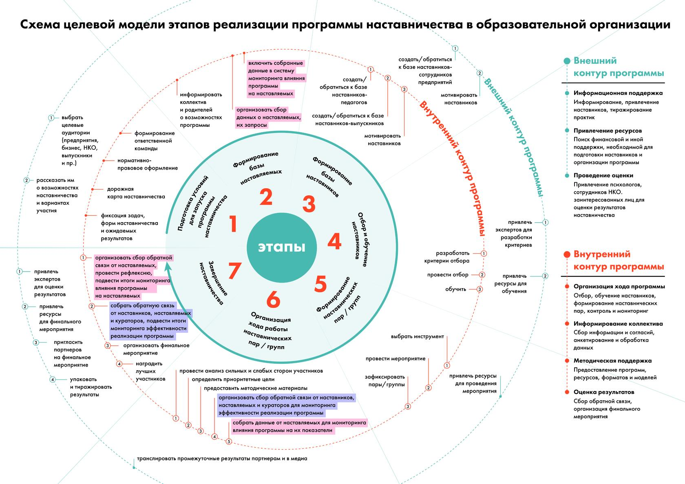

Приложение 1.
Пример описания ролевых моделей форм наставничества

Форма  наставничества | Вариации ролевых моделей
Ученик-ученик  (студент- студент) | - «успевающий — неуспевающий» - классический вариант поддержки  - для достижения лучших образовательных результатов;  - «лидер — пассивный» - психоэмоциональная поддержка с адаптацией в коллективе или развитием коммуникационных, творческих, лидерских навыков;  - «равный — равному» - обмен навыками, например, когда наставник обладает критическим мышлением, а наставляемый — креативным; взаимная поддержка, совместная работа над проектом.
Учитель-учитель  (педагог- педагог) | - «опытный учитель (педагог) — молодой специалист» - классический вариант поддержки для приобретения молодым специалистом необходимых профессиональных навыков (организационных, коммуникационных) и закрепления на месте работы;  - «лидер педагогического сообщества педагог, испытывающий проблемы» - конкретная психоэмоциональная поддержка (проблемы:  «не могу найти общий язык с учениками», «испытываю стресс во время уроков»), сочетаемая с профессиональной помощью по приобретению и развитию педагогических талантов и инициатив;  - «педагог-новатор — консервативный педагог» - более молодой педагог помогает опытному представителю «старой школы» овладеть современными программами, цифровыми навыками и технологиями;  - «опытный предметник — неопытный предметник» - опытный педагог оказывает методическую поддержку по конкретному предмету (поиск пособий, составление рабочих программ и тематических планов
Работодатель -  ученик | - «активный профессионал — равнодушный потребитель» - мотивационная и ценностная поддержка с развитием коммуникативных, творческих, лидерских навыков, стимулирование идей саморазвития, осознанного выбора образовательной и карьерной траектории;  - «коллега — молодой коллега» — совместная работа по развитию творческого, предпринимательского или социального проекта, в процессе которой наставляемый делится свежим видением и креативными идеями, которые могут оказать существенную поддержку наставнику, а сам наставник выполняет роль организатора и куратора;  - «работодатель — будущий сотрудник» — профессиональная поддержка, направленная на развитие определенных навыков и компетенций, необходимых для будущего трудоустройства.

Концепция непрерывного образования предусматривает взаимодополнение трех видов образования. К формальному относят регламентированный сертифицированный процесс обучения, протекающий в государственной системе образования; неформальное организуется за пределами этой системы и ориентировано на интересы и параметры жизнедеятельности обучающегося, менее регламентировано и не предполагает сертификации; информальное – спонтанное, незапланированное образование, служащее для ориентации в предметных областях и мотивации к включению в обучение.
При подготовке Программы разработчики оставляют актуальные для ГОУ формы и ролевые модели наставничества

